# МИНОБРНАУКИ РОССИИ

**САНКТ-ПЕТЕРБУРГСКИЙ ГОСУДАРСТВЕННЫЙ ЭЛЕКТРОТЕХНИЧЕСКИЙ УНИВЕРСИТЕТ**

**«ЛЭТИ» ИМ. В.И. УЛЬЯНОВА (ЛЕНИНА)**

**Кафедра информационных систем**

**ОТЧЕТ**

**по курсовой работе**

**по дисциплине «Конструирование Программ»**

**Тема: Проектирование базы данных**

|  |  |
| --- | --- |
| Студент гр. 9893 | Белов А.А. |
| Преподаватель ___________ | Татарникова Т.М. |

Санкт-Петербург 2022

1. **Анализ предметной области**
2. **Описание модели данных**

Всего у нас имеется 3 сущности.

1. Человек:

* регистрационный номер
* фамилия
* имя
* отчество
* адрес проживания
* количество судимостей

1. Инцидент:

* регистрационный номер
* дата регистрации
* описание происшествия
* принятое по происшествию решение:

1. Удовлетворено ходатайство об возбуждении уголовного дела
2. Отказано в возбуждении дела
3. Отправлено по территориальному признаку

* номер дела:

Указывается при возбуждении уголовного дела

1. Промежуточная сущность:

* номер человека
* номер дела
* отношение к инциденту:

1. Виновник
2. Потерпевший
3. Подозреваемый
4. Свидетель

Данные таблицы Person

|  |  |  |  |
| --- | --- | --- | --- |
| Key | Field name | Not null | Type |
| Первичный | registration_number | да | Serial Primary Key |
|  | surname | да | VARCHAR(50) |
|  | name | да | VARCHAR(50) |
|  | patronymic | да | VARCHAR(50) |
|  | place_of_residence | да | VARCHAR(50) |
|  | criminal_record_count | да | INTEGER CHECK (criminal_record_count >= 0) |

Данные таблицы Incident

|  |  |  |  |
| --- | --- | --- | --- |
| Key | Field name | Not null | Type |
| Первичный | registration_number | да | Serial Primary Key |
|  | registration_date | да | TIMESTAMP |
|  | description | да | VARCHAR(500) |
|  | resolution_result | да | VARCHAR(70) |
|  | case_number | нет | VARCHAR(50) |

Данные таблицы intermediary

|  |  |  |  |
| --- | --- | --- | --- |
| Key | Field name | Not null | Type |
| Внешний | person_number | да | INTEGER |
| Внешний | incident_number | да | INTEGER |
|  | incident_relation | да | VARCHAR(50) |

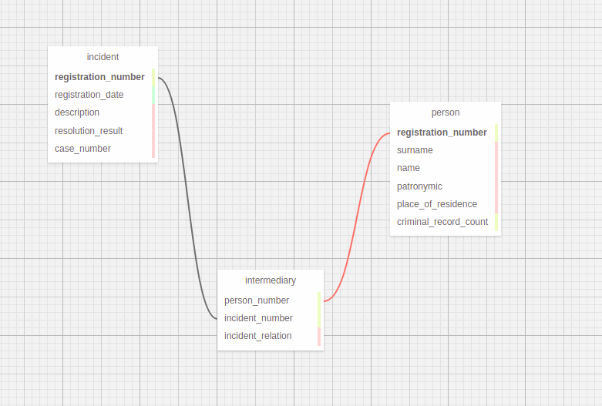

1. **Обоснование выбора СУБД**
2. **Описание групп пользователей**
3. **Описание функций управления данными**

**Incident / Person**

* Создание таблицы в базе данных.

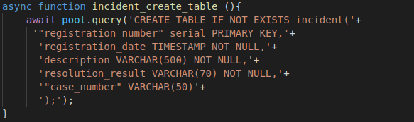

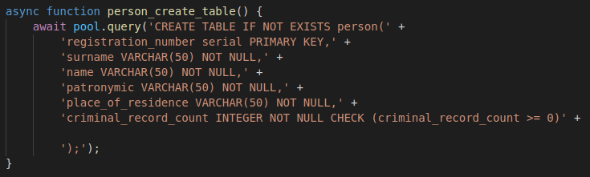

* Вставка элементов: дата регистрации, описание, принятое по происшествию решение, номер дела в таблицу.

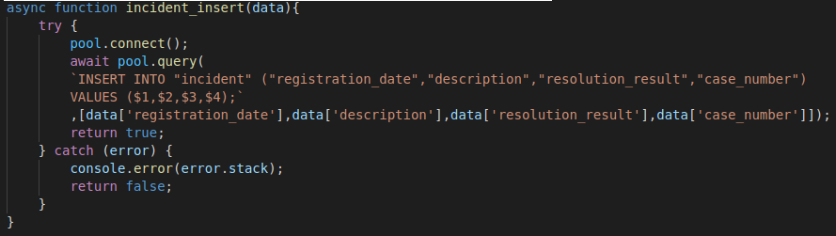

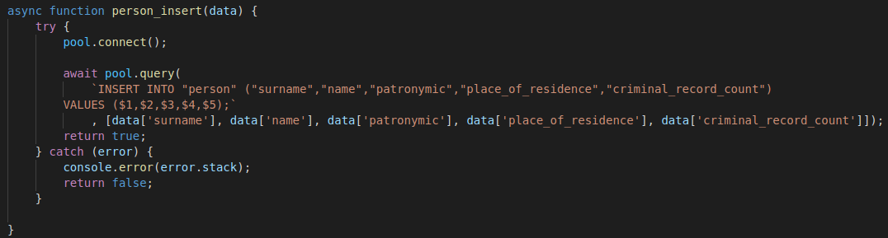

* Получение всех строк таблицы.*

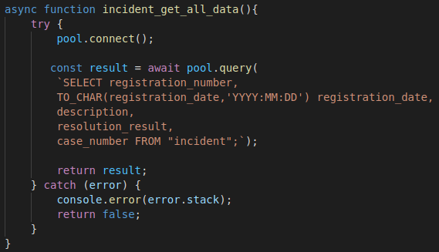

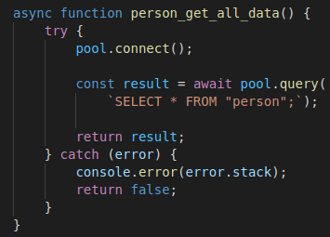

* Получение id по указанным полям.*

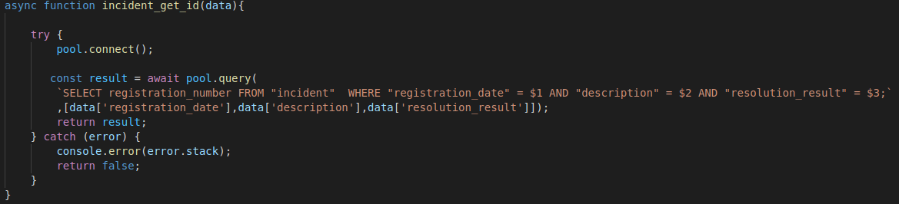

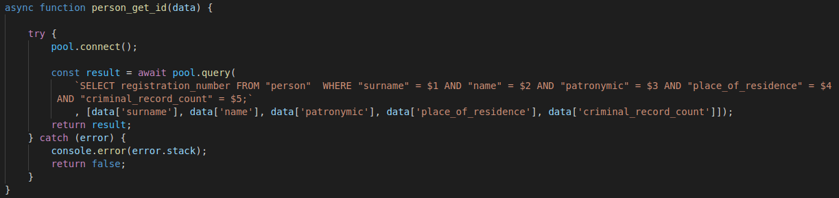

* Получение всех полей по id.

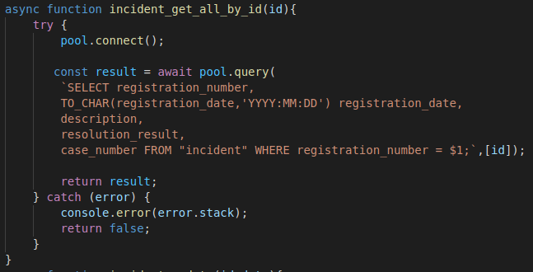

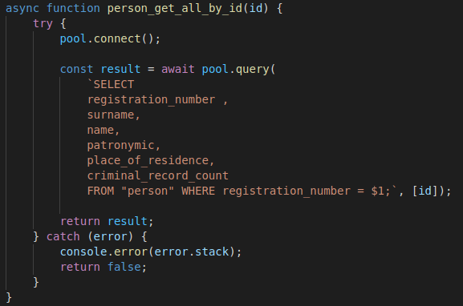

* Обновление всей строки по указанному id.

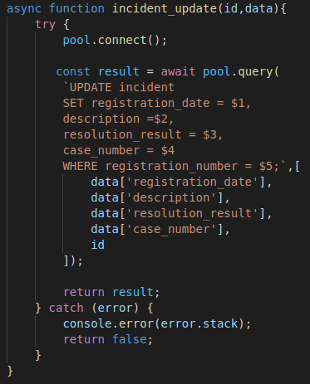

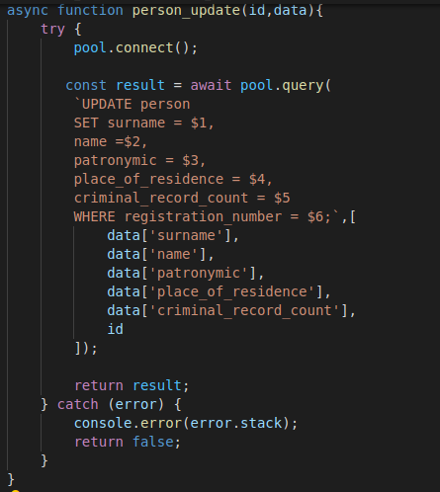

* Удаление строки по указанному id.

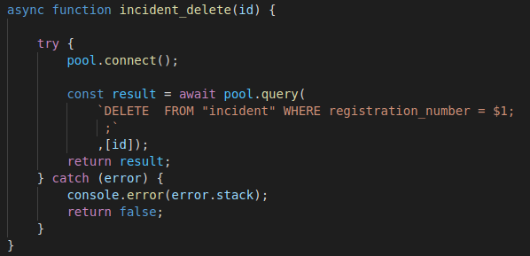

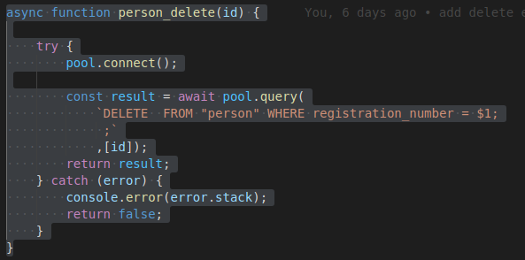

* Получение количества инцидентов в указанный промежуток времени.

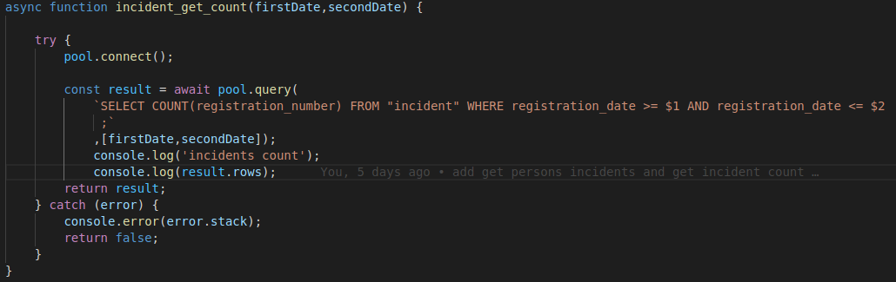

**Intermediary**

* Создать таблицу

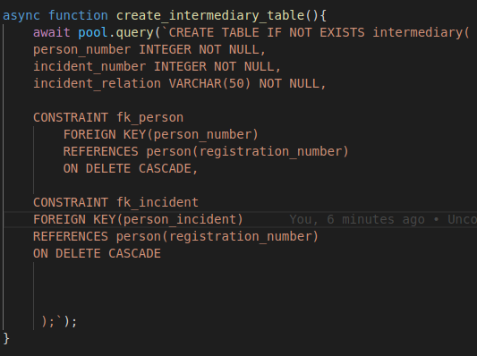

* Вставить данные в строку таблицы

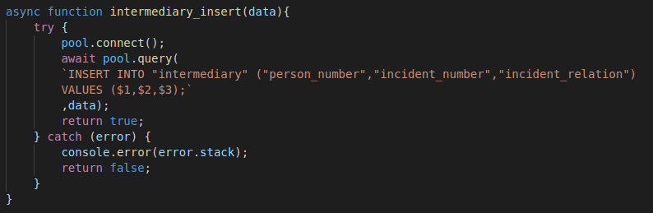

* Получить список всех людей для указанного id инцидента.

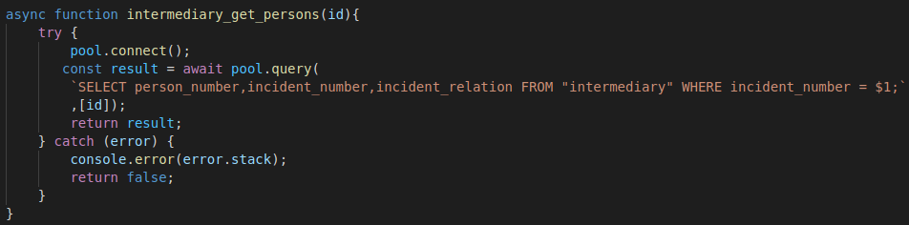

* Получить список всех инцидентов для указанного id человека

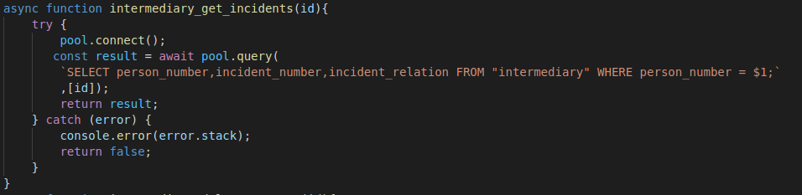

* Удалить все инциденты относящиеся к указанному id человека.

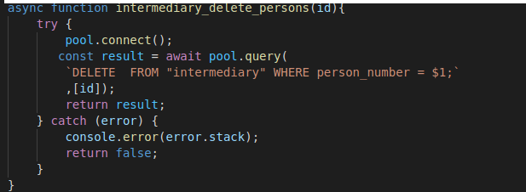

* Удалить все строки с людьми относящихся к указанному id инцидента.

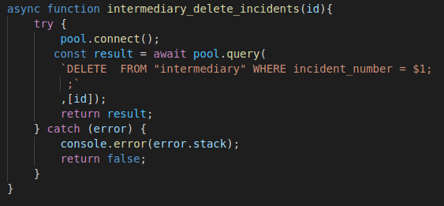

1. **Организация защиты Бд**